יָחִיד וְרַבִּים
הַשְׁלִימוּ אֶת הַטַּבְלָה:
  יָחִיד |   רַבִּים | 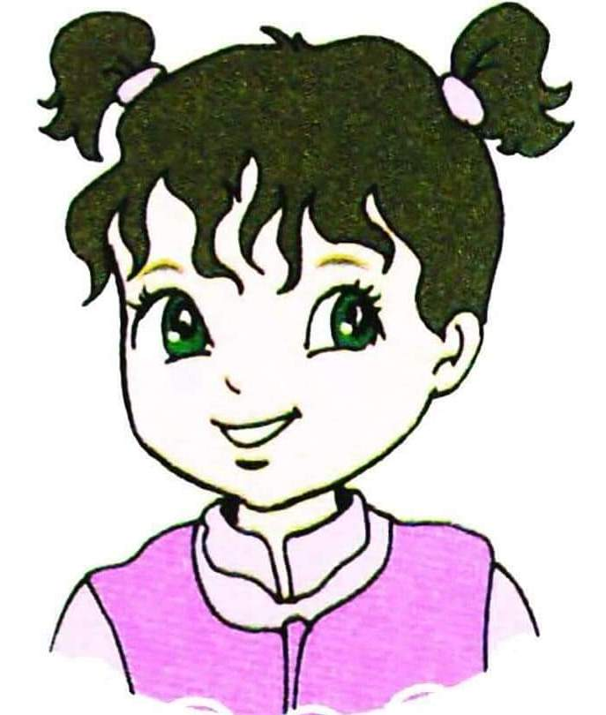  יְחִידָה | 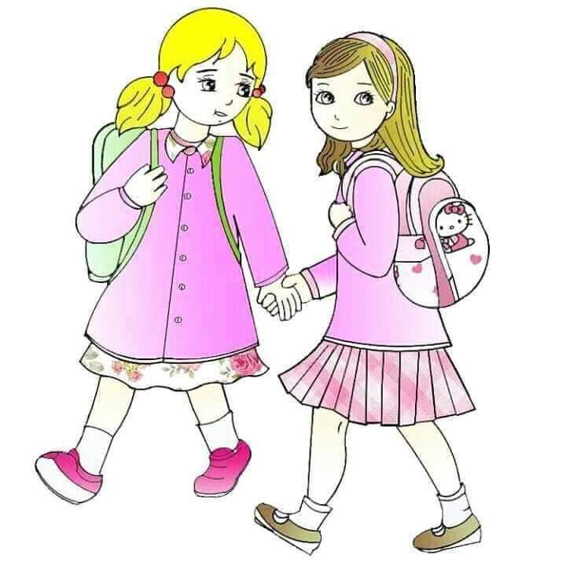  רַבּוֹת
מוֹרֶה |  | מוֹרָה
 | כַּדוּרים |  | כִּתּוּת
תַּלְמִיד |  | תַּלְמִידָה
חָדָשׁ |  |  | שׁוּלְחָנוֹת
 | בַּקְבּוּקִים | יַלְדָּה
כֶּלֶב |  | כַּלְבָּה

